作 者 推 荐
K. A. 杜雷（K. A. Doore）

作者简介：

K. A. 杜雷（K. A. Doore）出生于佛罗里达州，此后曾先后居住于华盛顿、亚利桑那州和德国。她有古典文学和外语的学士学位，对语言学一直深感兴趣。如今，她居住在密歇根州中部地区，创作奇幻小说，并在网络上开展针对儿童的免费创意写作培训。《完美刺客》是她的第一部小说。《无法完成的契约》则是《佳底德编年史三部曲》（Chronicles of Ghadid trilogy）的第二部作品。欲了解更多有关作者的信息，请查看她的网站kadoore.com，或关注她的推特账号：@KA_Doore。

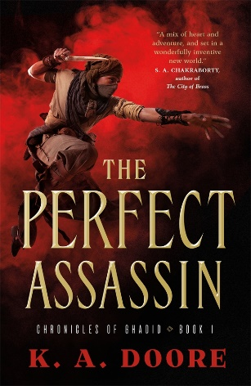
中文书名：《完美刺客》
英文书名：THE PERFECT ASSASSIN
作 者：K. A. Doore
出 版 社：St. Martin
代理公司：ANA/Cindy Zhang
页 数：352页
出版时间：2019年3月
代理地区：中国大陆、台湾
审读资料：电子稿
类 型：奇幻小说

内容简介：

在这部突破性的奇幻小说中，一个新手刺客正在寻找想要杀害自己的人……本书会吸引罗平·荷布（Robin Hobb）、莎拉·J. 马斯（Sarah J. Maas）和布连特·威克斯（Brent Weeks）的读者！

这是一处水很昂贵人命却很低贱的地方，在这里，暗杀是最赚钱的家族生意。但是阿玛斯坦（Amastan）讨厌这个工作，他是巴博恩家族（Basbowen family）的新成员，却觉得自己与这里格格不入。他聪明，办事精准而熟练，但是现在他得到了这份工作，便觉得这种生活并不吸引人。这份工作唯一的好处是十年之内没人能花钱雇人暗杀他。

然而，这种好事也突然中止了，阿玛斯坦发现了一位家族中重要人物的尸体，不可思议的事情发生了，和他同为刺客的人们接连死亡，阿玛斯坦不可避免地要在他所属的家族成为众矢之的前，尽快找出事件的真相。

更糟糕的是，死者的魂魄开始在佳底德布满尘土的街道上徘徊，这些不知疲倦的灵魂在寻找可以凭附的身体，具体来说，就是阿玛斯坦的身体，他必须与自己最亲密的朋友们并肩作战，阻止恶灵的进犯。

在佳底德，每条性命都有价格，但是当情势反转时，阿玛斯坦必须找出这个完美的刺客，否则便将成为他的下一个目标。

媒体评价：

“《完美刺客》是一部实属少见的既惊悚又温柔的小说。书中充满了屋顶打斗、可怕的魔法，以及不间断的兴奋和神秘，但是同时，却也发人深省，引人思考身为一个怪物，意味着什么，爱和宽恕的力量又是什么。从头到尾，我都很喜欢这本书！”
----莎拉·贝斯·德斯特（Sarah Beth Durst），获奖作家，
《兰泰雅的女王们》（The Queens of Renthia）系列的作者

“这是一个大胆且原创的冒险故事，背景设置在一个美丽的世界。《完美刺客》充满了神秘和浪漫，其中人物角色的勇气和魅力点亮了小说的每一页。”
----奥斯玛·杰哈纳特·卡恩（Ausma Zehanat Khan），
《血印》（Bloodprint）的作者

“《完美刺客》既是关于谋杀的悬疑故事，也是家族史诗，还是关于成长的编年史，它在这几个方面都做到了引人入胜。”
----托奇·奥涅布希（Tochi Onyebuchi），《野兽的夜晚》（Beasts Made of Night）的作者

“在一个偏远的沙漠城市中，一个并不心甘情愿的刺客的选择，将会威胁到他的家族的生存方式、他所爱的人们，以及死者的亡灵。阿玛斯坦面临的每个选择都危机重重，但是他必须行动起来。随之而来的阴谋构成了一场激动人心的冒险。”
----弗兰·王尔德（Fran Wilde）, 雨果奖和星云奖提名作家，
安德烈·诺顿奖（Andre Norton Award）获奖作家，《上升气流》（Updraft）的作者

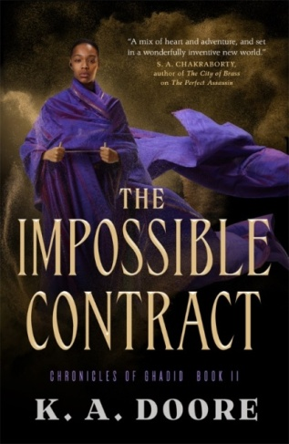
中文书名：《无法完成的契约》
英文书名：THE IMPOSSIBLE CONTRACT (Book Two in the Chronicles of Ghadid)
作 者：K. A. DOORE
出 版 社：Tor Books
代理公司：St. Martin/ANA/Cindy Zhang
页 数：366页
出版时间：2019年11月
代理地区：中国大陆、台湾
审读资料：电子稿
类 型：奇幻小说

内容简介：

罗平·荷布（Robin Hobb）和S. A. 查克拉博蒂（S. A. Chakraborty）的读者定不能错过K. A. 杜雷创作的下一个冒险故事，继《完美刺客》之后，佳底德编年史还在继续。这次，一个坚定的刺客在帝国的心脏发现了黑暗的秘密……

塔娜（Thana）作为统治佳底德的秘密暗杀家族的族长“蛇王”的女儿，必须无愧于自己的巨大名声。当她接受了自己的第一份委托时，证明自己的深刻终于到来，她的暗杀对象名叫赫鲁（Heru），是一位危险的外交官，他能够把他人的灵魂束缚在自己的控制之下。

但是塔娜或许和赫鲁结下了奇怪的友谊，尤其是一个敌对的巫师也盯上了赫鲁，并派了大批不死族攻击他们两人。赫鲁趁机逃跑，塔娜别无他法，只能穿越沙地，进入帝国去追捕他——而帝国企图把佳底德掌控在自己的铁腕之中。

塔娜对这座城市完全陌生，唯一的盟友便是莫（Mo），一个过于高尚的治疗者。与此同时，其他世界的危险和政治危险如影随形，潜伏在各个角落，甚至还有更加险恶、甚至可能导致世界毁灭的计划等待她的揭露。如果这意味着要与一个古老的邪恶存在对抗，塔娜还能直面挑战吗？

谢谢您的阅读！
请将回馈信息发至：
张滢（Cindy Zhang）
安德鲁﹒纳伯格联合国际有限公司北京代表处
北京市海淀区中关村大街甲59号中国人民大学文化大厦1705室, 邮编：100872
电话：010-82504506
传真：010-82504200
Email: cindy@nurnberg.com.cn
网址：www.nurnberg.com.cn
微博：http://weibo.com/nurnberg
豆瓣小站：http://site.douban.com/110577/
微信订阅号：ANABJ2002

